SAVEZ ZA TRANSCENDENTALNU MEDITACIJU SRBIJE
www.stm.rs

ORGANIZUJE:
Novogodišnji TM ritrit,
Novogodišnji Skup Svetskog Mira WPA - Titel 2025
.
Novogodišnji tečaj produbljenih meditacija
Priprema za novi TM-sidhi tečaj Napredne TM-tehnike
Maharišijevi A.V. i Pančakarma tretmani,
od 27.12. - 5.01. 2025.

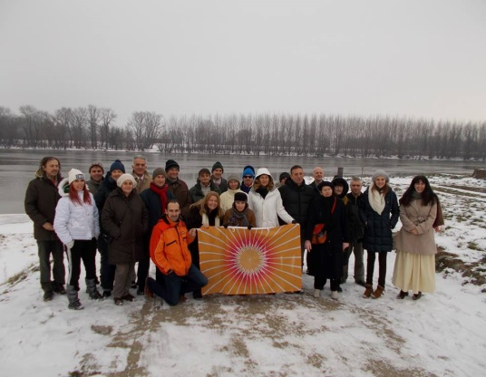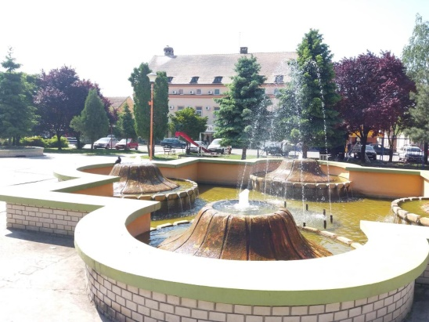
u Hotelu Tisa u Titelu

Dragi prijatelji,

Dobrodošli na naš devetodnevni TM ritrit, Novogodišnji tečaj produbljenih meditacija, Novogodišnjii WPA -Titel 2025 od 27.12 - 05.01.2025.

Biće i dodatnih programa ( u prilozima je opširnije):
- Napredne TM-tehnike, vodi licencurani učitelji za NapredneTM- tehnike (NT) Branko Čičić. Uslov za napredne tehnike je dva meseca redovne primene osnovne TM-tehnike i minimum dva meseca od predhodne NT ili TM-sidhija. Za NT treba 2-3 dana, termin ćemo pokušati da uskladimo sa prijavama kandidata.
-Mahariši A.V. i Panča karma tretmanime koji vode licencirani tehničari za Mahariši A.V. tretmane, Slavojka Josići i Aleksandar Marić. ( više u prilogu)
- Ajurvedske konsultacije, Ljubomir Kojo, licencirani savetnik za Mahariši Ajurvedu i Mahariši Aromaterapiju.

Dobro nam došli na naš Novogodisnji tečaj produbljenih meditacija.

Tema tečaja: "Maharišijevo civilizacijsko otkriće nepobedivog izvora života", polja sveukupne energije, zdravlja, snage, ljubavi, mudrosti, sreće... izvora svega dobrog za svakoga, i praktične tehnologije za iskustvo najdublje, nepobedive stvarnosti života.

CILJEVI TEČAJA:

Najdublji, kvalitetan odmor, koji dotiče najfinije nivoe naše fiziologije i oslobađa godinama nakupljenani umor i stres koji drugačije nije moguće osloboditi;
Visokokvalitetna primena TM i TM-sidhi programa za redovne praktikante, iskusne, ali i početnike, kao i za neredovne korisnike TM i TM- sidhi programa;
Važan doprinos povećanju harmonije i mira u našem regionu i svetu.

Hotel Tisa* sa renoviranim sobama na prvom spratu i salama u prizemlju, sa čistim je severnim ulazom, pored reke Tise na istočnoj strani od hotela. Titel je udaljen od Beograda oko 60 km, Novog Sada oko 40 km i od Zrenjanina oko 30 km. Hotel nas dočekuje s urednim sobama i prostorijama za vežbanje, kvalitetnom kuhinjom, ljubaznim osobljem i veoma lepim šetalištem pored reke Tise. http://www.tisatitel.rs/
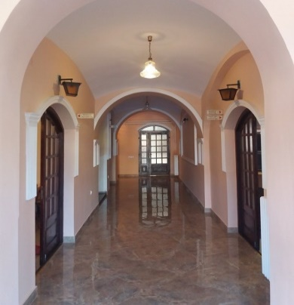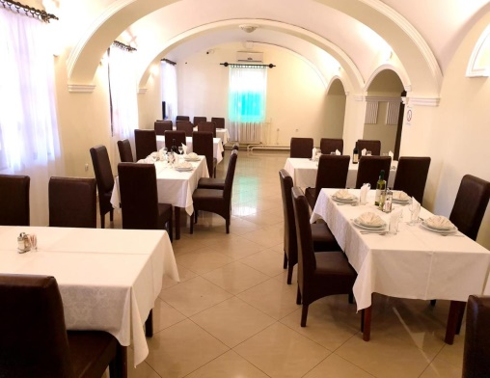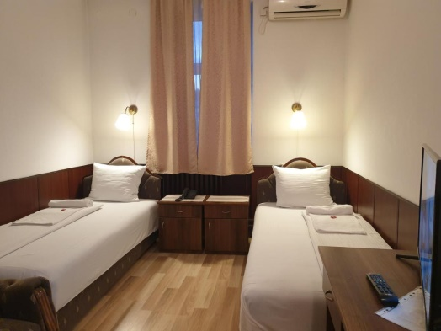
Ukupni troškovi za tečaj sa punim pansionom u Hotelu „Tisa“, * svi iznosi su dati u dinarima

Soba | 9 dana | 7 dana | 5 dana | 3 dana | 2 dana
½ dvokrev. | 53 100 | 43 800 | 32 500 | 20 400 | 14 200
1/1 jednok. | 68 500 | 56 600 | 42 500 | 26 700 | 18 700

Ukupni troškovi za tečaj sa punim pansionom u renoviranom delu
Soba | 9 dana | 7 dana | 5 dana | 3 dana | 2 dana
½ dvokrev. | 58 000 | 47 600 | 36 000 | 22 500 | 15 800
1/1 jednok. | 75 600 | 61 700 | 46 200 | 29 000 | 20 400

za one koji nisu uplatili godišnju članarinu**Članarinu od 10 evra/mesečno (u kvartalnom 30 evra, polugodišnjem 60 evra, ili 100 evra u godišnjem iznosu) uplaćujete po izboru (vrednost evra je oko 117,5 din.)

Moguće je i plaćanje tečaja u četiri rate (delom u čekovima):
Rezervacija i prva rata od 15.000 din (za one koji ostaju ceo tečaj), ili 1/3 iznosa za manje dana na tekući račun, br: 205-9011005188681-73; primalac: Milija Petrović, Miroslava Popovića 25, Beograd, svrha uplate: rezervacija.
Drugu ratu uplaćujete kada dođete u Hotel.Treću i četvrtu ratu možete da uplatite čekovima, koji će se realizovati u februaru i martu.
Prijavljivanje možete obaviti:
e-mailom, na: milija@maharishi.rs
telefonski: +381 11 324 85 06 ili +381 64 1972 602 ima Viber i WhatsApp
na sastancima u TM-centru u Beogradu, Dečanska 2/II sprat, sredom u 19 č,
NAPOMENA: U prilogu imate obrazac za prijavu u elektronskom formatu.
Prevoz: Autobusi iz Beograda sa BAS-ove stanice ( tel. 2636 299) 14 i 30 do Perleza stižu za oko 60 minuta, cena karte za jedan pravac je oko 880,00 din. U Perlezu putnike će preuzimati vozila hotela, po ceni 750,00 din za jednu ili više osoba, telefoni za kontakt i potvrdu dolaska su 021/860 166, i moj broj 064/1972 602.

Srena Nova godina i Božićni praznici!!!

Srdačan pozdrav i dobrodošli!
Jai Guru Dev
Dejan Berbatović, nacionalni direktor TM pokreta za Srbiju
i Milija Petrović, predsednik, Saveza za TM Srbije

Molimo vas, prosledite ovo pismo svojim prijateljima!

